Мастер-класс
на семинаре районного МО
учителей ИЗО Сергокалинского района

на тему:

Подготовила:
руководитель районного МО
учителей ИЗО Сергокалинского района, учительница ИЗО МКОУ «Сергокалинская СОШ №1»
Курбанова Наида Багомедовна

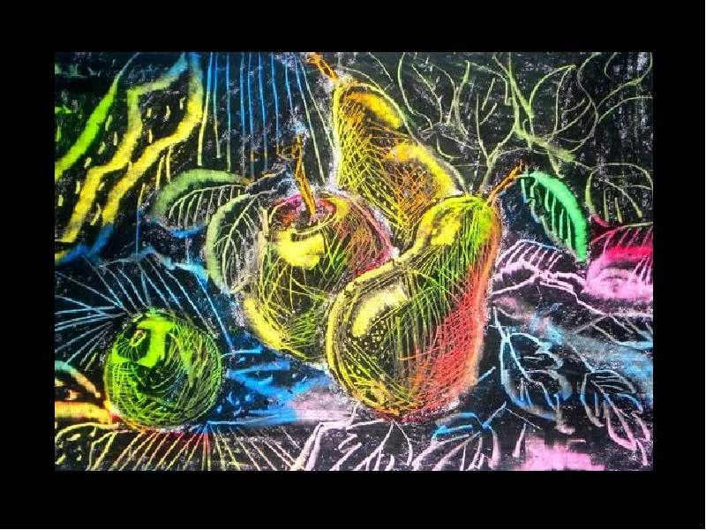

Сергокалинский р-он, с.Сергокала 2018г.
Тема :Нетрадиционная техника рисования « Граттаж»

Продолжительность мастер-класса:20 минут

Цель мастер-класса: повысить мотивацию педагогов к овладению нетрадиционными техниками рисования.

Задачи:
-Познакомить с нетрадиционной техникой рисования-граттаж, для последующего использования данной техники в своей работе с детьми;
- показать ирассказать о технологии грунтования листа для рисования;

Ожидаемые результаты:
-педагоги познакомились с нетрадиционной техникой рисования « Граттаж» и научились выполнять работы в этой технике;
- знакомы с технологией грунтования листа для заготовки.

Методы: словесный, наглядный, практический.

Оборудование:мольберт, стеки для пластилина, зубочистки, листы А4 загрунтованные для работы в технике « Граттаж» , листы А2 с поэтапным выполнением грунтовки для рисования , клеенка, восковая свеча, гуашь.

Раздаточный материал: листы формата А4 ( загрунтованные, покрытые слоем воска и гуаши) зубочистки и стеки , геометрические фигуры, пластиковые трафреты, влажные салфетки.

Наглядное пособие: презентация " Граттаж", рисунки выполненные в технике
« Граттаж», работы воспитателя и детей выполненные в технике « граттаж»

Ход мастер-класса.

Вводная часть:

Актуальность работы заключается в следующем: изобразительная продуктивная деятельность с использованием нетрадиционных техник рисования является наиболее благоприятной для творческого развития способностей детей.
Так как в процессе рисования у ребенка совершенствуются наблюдательность и эстетическое восприятие, художественный вкус и творческие способности.Изобразительное же искусство располагает многообразием материалов и техник. Зачастую ребенку недостаточно привычных, традиционных способов и средств, чтобы выразить свои фантазии.
Нетрадиционные техники рисования демонстрируют необычные сочетания материалов и инструментов. Несомненно, достоинством таких техник является универсальность их использования. Технология их выполнения интересна и доступна как взрослому, так и ребенку.
Существует много техник нетрадиционного рисования, их необычность состоит в том, что они позволяют детям быстро достичь желаемого результата. Одной из этих техник является « Граттаж». С этой техникой я вас сегодня познакомлю.

Три вопроса участникам:

Практическая часть
"Граттаж" (от французского gratter - скрести, царапать) - это способ процарапывания заострённым предметом грунтованного листа. Многим он известен, как техника"Цап-царапки". Детям очень нравится это смешноеназвание и они легко запоминают эту технику. Уверяю Вас: "Попробовав технику "Граттаж" один раз, Вам захочется вернуться к ней снова и снова".
Эту технику часто используют в художественных школах, детских студиях рисования. Многие о ней слышали, но пробовали далеко не все, и совершенно напрасно. Потому что работы, выполненные в этой технике, очень хорошо смотрятся. В них есть какая-то загадка, объем, каждая получается уникальной.

Этапы работы:
Так как заготовка листа для граттажа процесс не быстрый, я приготовила его для вас заранее

Первый этап :
Лист плотной бумаги или картона полностью закрашиваем восковыми мелками, восковой пастелью, гуашью илиакварелью. Цветовое решение зависит от задуманного рисунка.
Так же возможно использование простой белой или цветной бумаги.

Второй этап:
Мы полностью покрываем наш лист воском.(это при желании бывает пастель очень жирная) Для этого используем обыкновенную восковую свечу.

Третий этап:
Затем берем черную тушь или черную гуашь ( цвет основного фона мы можем выбирать в зависимости от темы рисования) добавляем немного жидкого мыла или шампунь, чтобы гуашь не скатывалась на в воске и лист не прилипал к рукам. Покрываем закрашенный лист широкой кистью или губкой. Ждем, пока лист высохнет - получилась заготовка.

Завершающий этап:
Далее берем любой острый предмет: зубочистку или перо, вязальный крючок или спицу, ручку с использованным стержнем и процарапываем рисунок по фону.

(Показываю технику процарапывания)
В технике «граттаж» используется следующие материалы и инструменты: картон, белый или цветной , восковые мелки, свеча, гуашь, губка, широкая кисть, стеки для пластилина , зубочистки, объемные геометрические фигуры и трафареты.
Интересный факт: прародителем техники граттажакак такового, можно считать наскальные рисунки, выцарапанные в породе осколком камня. Также археологами были найдены изображения, нарисованные пальцем на глине, нанесенной на стену пещеры. Более близким предком монументального сграффито является техника декорирования глиняной посуды, которой в совершенстве владели греческие мастера. Похожую методику использовали на другом конце земли народы инков и майя.
Если ребенок затрудняется с выбором сюжета, то я предлагаю шаблоны. Например, по шаблону нарисовала рыбку, а затем уже начинают дорисовывать, процарапывать , например , водоросли, подводные камни.
Итак, наш мастер-класс подошел к концу.
Заключительная часть:
Представление работ участников.

Уважаемые коллеги, скажите, пожалуйста, было ли вам интересно, и хотели бы вы применить полученные знания?
Спасибо, Вам за проявленный интерес к нетрадиционной технике рисования, за активное участие в мастер – классе. Очень приятно было с вами работать. Чудесные картины останутся Вам на память.
Список литературы:

А.В. Никитина « Нетрадиционные техники рисования»
Н.П. Бесчастнов « Графика пейзажа»

